西安交通大学爱岗敬业优秀教工推荐表
单位:__ 第二附属医院__
姓名 | 耿松梅 |  |  |  | 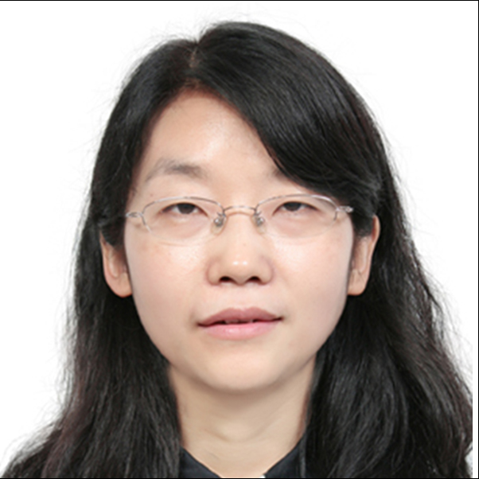
性别 | 女 |  | 年龄 | 42岁
职务 | 无 |  | 职称 | 主任医师
民族 | 汉 |  | 政治面貌 | 九三
电话 | 13060423612 |  | 工作时间 | 1999.7
工作岗位 | 皮肤病院
电子信箱 | gsm312@yahoo.com
个人事迹简介（1000字以内）
耿松梅， 女，医学博士，主任医师，博士生导师。1999年7月我校硕士研究生毕业留校工作至今，2003-2005年于美国纽约哥伦比亚大学内外科学院皮肤系研修。2015年获国家留学基金委资助将于美国哈佛大学医学院进行1年访问学习。
在临床工作中，兢兢业业，以患者为核心，以医院为重心，严格要求自己。对待患者，力求急患者之所急，想患者之所想，尤其对外地就诊不便患者予以尽可能的诊治，并长期随诊指导用药。在保证医疗质量及患者满意度前提下，门诊中经常延长工作时间为外地患者加号诊治，高峰时期超额15-20%门诊量，年门诊约2万人次。作为卫生部直属教学医院一名医生，在专业上深入探索，勇于承担疑难重症患者接诊，先后诊断一系列少见及疑难病例，推进我院皮肤科在全国影响，其中包括国内首诊皮肤僵硬综合症、伴有颅神经受累的美罗综合征，诊断国内最年幼早老症患儿，国内外首次采用咪喹莫特成功治疗外阴多发疣状黄瘤，成功诊治罕见重症慢性苔藓样角化病、发热溃疡坏死性急性痘疮样糠疹、坏疽型脓皮病、持久性隆起性红斑、重症Blau综合症患者、超敏综合征、重症药疹等，积极开展新技术新疗法，建立四联疗法治疗自身免疫性大疱病，开展皮肤镜观察非色素性皮肤病，分别发表于JEADV，JAAD，Pedia Dermatol,，Clin Exp Dermatol等国际学术期刊及国内核心杂志，多次在全国皮肤病学术会议上受邀发言。副主编《危重皮肤病救治》（人民卫生出版社），受邀参与南京危重症皮肤病学习班授课。除同级医生同等量门诊病房工作以外，不计报酬承担我学科部分皮肤病理诊断工作（600-800份/月病理报告），并同时积极参与院内其他科室疑难病例会诊。
在教学工作中，长期承担本科生、七年制、八年制及进修生带教，独立培养十余名硕士及博士生，
包括2名硕士留学生。关心学生成长和生活，对待学生高标准、严要求，并重视长期发展，
创造条件与国外知名大学进行学术交流，目前与美国北卡罗来纳大学联合培养博士生1名。培养学生中2人获国家奖学金，1人获第2届东亚皮肤科会议优秀壁报奖。多人获优秀研究生，多人次在全国学术会议发言。本人连着3年获院教学先进个人、优秀导师称号。副主编《危重皮肤病救治》（人民卫生出版社）、《临床实用皮肤病性病诊疗图谱》，参编《实用皮肤病学》、《皮肤病治疗经验病例荟萃》等5部。
在科研工作中，先后主持国家自然科学基金3项，教育部“新世纪人才支持计划”，进行皮肤肿瘤及皮肤屏障方面研究。2004年在美国哥伦比亚大学大学皮肤系Dr. Panteleyev A.Andrey实验室开始进行ARNT分子在皮肤自稳、脂质合成、血管形成等方面研究，确定ARNT在皮肤屏障建立中重要作用（J Cell Sci. 2006; 119(23):4901-12.）。在皮肤肿瘤方面，进行维甲酸诱导凋亡机制等方面研究（Cell Biol Int. 2009 ;33(4):548-54）（Arch Dermatol Res，2009, 301:15–20）。近年来，成功从鳞癌细胞中分离SP细胞（Arch Dermatol Res 2011; 303:181-189）; 利用表面分子标志物CD29/CD44富集具有干细胞特性的肿瘤细胞，发现此类细胞具有EMT（表皮基质转化）特征及Bmi-1高表达(Arch Dermatol Res 2013;305:35-47)。此外，重视临床科研联系，紧跟国际研究前沿，对于临床少见疑难疾病诊断已达到国际领先水平，先后发现早老症、Clouston、先天性厚甲症、Blau综合征等新的突变基因，部分发表于 Clin Exp Dermatol, J Dermatol，临床皮肤科杂志等。

个人获得  主要荣誉 |  | 个人获得主要荣誉  任中华医学会皮肤病分会病理学组委员，全国皮肤疑难少见病例临床研究组组员，中国医师协会皮肤分会美容学组委员，中华医学会陕西省激光医学分会常委及皮肤病分会委员。  任《临床皮肤科杂志》、《中国皮肤性病学杂志》、《国际皮肤性病学杂志》编委。  获教育部”新世纪人才支持计划”  获中国医师协会皮肤科分会“优秀中青年医师奖”  获第八届”陕西省青年科技奖”  获中国医师协会第十届全国皮肤科医师年会澳美优秀论文一等奖。  国际学术会议发言  2012 讲者, the 2nd Eastern Asia dermatology Congress, Beijing， China  2013 讲者, the 9th Asia dermatology Congress, Hongkong  2014 特约讲者， the 3rd Eastern Asia dermatology Congress, Jeju，Korea  2015 讲者, The 23rd World Congress of Dermatology, Vancouver
所在单位
工会意见
(盖章)
校工会
委员会意见
（盖章）

